Министерство науки и высшего образования Российской Федерации
ФЕДЕРАЛЬНОЕ ГОСУДАРСТВЕННОЕ АВТОНОМНОЕ ОБРАЗОВАТЕЛЬНОЕ УЧРЕЖДЕНИЕ ВЫСШЕГО ОБРАЗОВАНИЯ
НАЦИОНАЛЬНЫЙ ИССЛЕДОВАТЕЛЬСКИЙ УНИВЕРСИТЕТ ИТМО

Факультет безопасности информационных технологий

Дисциплина:
«Организация и технология защиты информации»

ОТЧЕТ ПО ЛАБОРАТОРНОЙ РАБОТЕ №4
«Организация защиты информации»

Выполнили:
Бакалавры гр. N3447_________

_____Чу Ван Доан________
Подпись: _________________
Бакалавры гр. N3446_________

_____Чан Бао Линь________
Подпись: _________________

Бакалавры гр. N3445_________
___Доан Тхи ХоайТхыонг____
Подпись: _________________

Проверил:
Доцент факультета БИТ,
К.Т.Н., доцент
Левко Игорь Владимирович
Подпись: 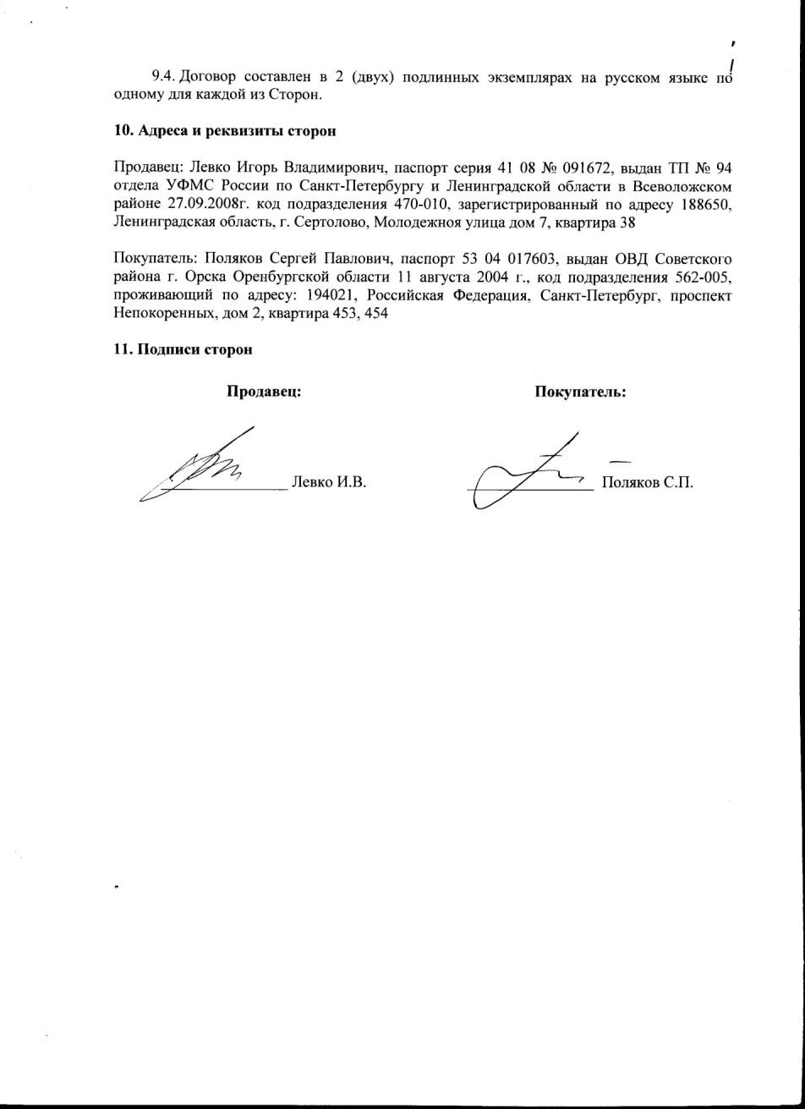

Санкт-Петербург
2025 г.
Содержание

Введение 3
1 Информационные ресурсы 4
1.1 Основное оборудование 4
2 Теоретическая часть 5
2.1 Оценка защищенности объекта включает в себя: 6
2.2 Определение потенциальных и существующих ТКУИ 6
3 Самостоятельная часть работы 10
3.1 Назовите основные виды угроз безопасности выбранного для исследования предприятия. 10
3.2 Перечислите виды конфиденциальной информации, используемой на выбранном для исследования предприятии. 11
3.3 Какие подразделения из состава службы безопасности предприятия определяют технические каналы утечки информации? 12
3.4 Какие требования предусматривает режим радиомолчания? 12
3.5 Ответственность администратора информационной безопасности. 13
4 Выводы, предложения 15
4.1 Выявлены новые технические каналы утечки 15
4.2 Смоделированы возможные действия технических разведок для выбранного предприятия (банк): 15
4.3 Целесообразно проведение защитных мероприятий: 16
4.4 Целесообразно использование технических средств противодействия утечке информации 17
4.5 Предложения по совершенствованию СЗИ 18
Заключение 19

Введение
Цель работы:
− Исследование технологических основ защиты информации на предприятии.
− Научиться определять технические каналы утечки информации на предприятии.
− Получение навыков проведения работ на предприятии по технической защите информации.
− Приобрести навыки в организации защиты информатизации путем моделирования возможных действий технических разведок (нарушителей).
Для достижения поставленной цели необходимо решить следующие задачи:
− Выявить потенциально возможные каналы утечки информации (с учетом исходных данных, используя, при необходимости оговорки для выбранного предприятия (банк, учреждение образования, здравоохранения, воинская часть, администрация МО, аптека, магазин) или организации, на которой проходили практику (работаете));
− Спрогнозировать возможные действия технических разведок, определить существующие и потенциальные каналы утечки информации;
− Предложить и доказать целесообразность проведение тех или иных защитных мероприятий и использование тех или иных технических средств противодействия утечке информации по техническим каналам.

Информационные ресурсы
1. Основы управления информационной безопасностью. Серия «Вопросы управление информационной безопасностью". Выпуск 1 [Электронный ресурс] : учеб. пособие / А.П. Курило [и др.]. — Москва : Горячая линия-Телеком, 2012. — 244 с. — Режим доступа: https://e.lanbook.com/book/5178.
2. Жигулин, Г.П. Организационное и правовое обеспечение информационной безопасности [Электронный ресурс] : учебное пособие / Г.П. Жигулин. — Санкт-Петербург
: НИУ ИТМО, 2014. — 173 с. — Режим доступаhttps://e.lanbook.com/book/70952.
3. Кармановский, Н.С. Организационно-правовое и методическое обеспечение информационной безопасности [Электронный ресурс] : учеб. пособие / Н.С. Кармановский, О.В. Михайличенко, Н.Н. Прохожев. — Санкт-Петербург : НИУ ИТМО, 2016. — 168 с. — Режим доступа: https://e.lanbook.com/book/91449.
4. Кияев, В.И. Безопасность информационных систем [Электронный ресурс] : учебное пособие / В.И. Кияев, О.Н. Граничин. — Москва : , 2016. — 191 с. — Режим доступа: https://e.lanbook.com/book/100580.
5. Введение в защиту информации от внутренних ИТ-угроз [Электронный ресурс] : учебное пособие. — Москва : , 2016. — 39 с. — Режим доступа: https://e.lanbook.com/book/100720.
6. Бирюков, А.А. Информационная безопасность: защита и нападение [Электронный ресурс] / А.А. Бирюков. — Москва : ДМК Пресс, 2017. — 434 с. — Режим доступа: https://e.lanbook.com/book/93278.
7. Шаньгин В. Ф. Информационная безопасность. – М.: ДМК Пресс, 2014. – 702
с.

Основное оборудование
ПЭВМ, принтер, ОС MS Windows, Интернет.

Теоретическая часть
Для того чтобы построить эффективную систему противодействия утечке информации, необходимо в первую очередь определить потенциальные и реальные угрозы технического проникновения на защищаемый объект, возможные каналы для несанкционированного доступа и утечки защищаемой информации.
Данная работа базируется на знании физической природы возникновения технических каналов утечки информации и методов ведения технической разведки. Правильное определение потенциальных угроз на предпроектном этапе построения системы противодействия промышленному шпионажу позволит в дальнейшем выбирать наиболее оптимальные меры и средства защиты.
При выявлении технических каналов утечки информации необходимо рассматривать всю совокупность элементов защиты, включающую основное оборудование технических средств обработки информации, соединительные линии, распределительные и коммутационные устройства, системы электропитания, системы вентиляции и т.п.
Наряду с основными техническими средствами, непосредственно связанными с обработкой и передачей конфиденциальной информации, необходимо учитывать и вспомогательные технические средства и системы (ВТСС), такие, как технические средства открытой телефонной, факсимильной, громкоговорящей связи, системы охранной и пожарной сигнализации, электрификации, радиофикации, часофикации, электробытовые приборы и др. Наибольшее внимание следует уделить вспомогательным средствам, имеющие линии, выходящие за пределы контролируемой зоны.
В качестве каналов утечки больше внимания следует уделить вспомогательным средствам, имеющим линии, выходящие за пределы контролируемой зоны, а также посторонним проводам и кабелям, проходящим через помещения, где установлены основные и вспомогательные технические средства, металлические трубы систем отопления, водоснабжения и другие токопроводящие металлоконструкции.
При оценке защищенности помещений от утечки речевой информации необходимо учитывать возможность ее прослушивания как из соседних помещений, так и с улицы. Следует проводить оценку возможности ведения разведки с использованием лазерных микрофонов. Интерес могут вызывать каналы утечки за счет вибраций, возникающих под давлением акустических волн, в твердых телах (ограждениях, трубах и т.п.).

Оценка защищенности объекта включает в себя:
- анализ режима работы и охраны объекта,
- моделирование действий по скрытному проникновению на них (неконтролируемому пребыванию) посторонних лиц;
- определение режима работы специалистов сторонних организаций;
- приобретение, установка и ремонт защитных материалов, спецмебели, оргтехники и т.п.;
- выявление совокупности условий, позволяющих внедрить на объект специальные закладные устройства перехвата информации (микропередатчики, возможность установки миниатюрных микрофонов с подключением к внешним линиям и т.д.),
- определение наиболее эффективных, для использования на разных уровнях проникновения, средств противодействия промышленному шпионажу.
Большое, а иногда решающее, значение при оценке угрозы может иметь знание конкурента, его финансовых и оперативных возможностей, знание личностных качеств постоянного персонала, временных работников и другая дополнительная информация.

Определение потенциальных и существующих ТКУИ
Ниже приведена примерная характеристика защищаемого объекта (исходные данные).
- Защищаемое помещение расположено на четвертом этаже 7-этажного здания. Все здание принадлежит одной организации:
  - Сверху расположены служебные помещения.
  - Снизу расположены технические помещения (туалет, электрощитовая).
  - Со стороны стены Б расположена приемная.
  - Со стороны стены Г расположен общий коридор.
Стороны А и В выходят на улицы с интенсивным пешеходным и транспортным движением.
Окна помещения оборудованы шторами, смотрят на жилой дом расположенный на расстоянии 30 метров.
- Из мебели в помещении установлены рабочий и журнальный столы, стулья, подставки под: телефоны, ПЭВМ и телевизор.
- Из основных технических средств в помещении установлен телефон внутренней конфиденциальной связи, ПЭВМ включенная в локальную сеть.
- Из вспомогательных технических средств в помещении установлен телефон ГТС, телевизор, радиотрансляционный приемник. Помещение оборудовано системой пожарной и охранной сигнализации, линии которых выходят на пульт дежурного охранника. Помещение электрифицировано (освещение, питание оборудования).
- Помещение оборудовано системой вытяжной вентиляции, короб которой проложен вдоль коридора и поднимается на крышу здания. Радиаторы отопления установлены вдоль стены А. Трубы отопления спускаются в подвал.
- Режим работы учреждения предусматривает свободное передвижение сотрудников и посетителей в рабочее время. В ночное время помещение закрывается на ключ, сдается под охрану дежурному. Системы связи обслуживаются штатным сотрудником. Системы жизнеобеспечения (отопление, канализация) обслуживаются по заявке приходящим сотрудником.
- Доступ штатных сотрудников к служебной информации не разграничен.

Схема объекта представлена на рис 1.
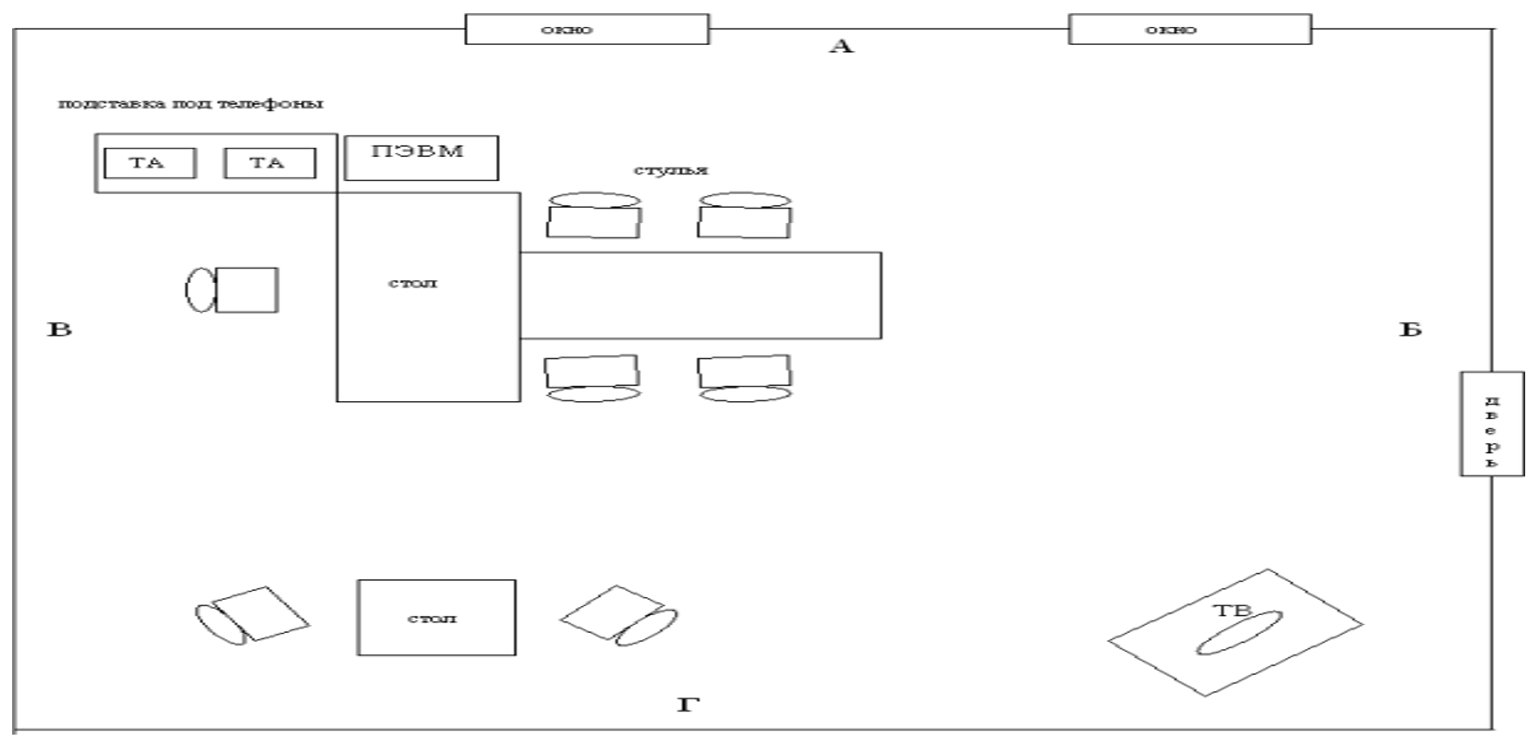
- Схема объекта
В качестве примера представим порядок рассуждения защищенности объекта со стороны окон. При определении вероятности существования каналов утечки, в случае недостаточности исходных данных, допущено использование оговорок типа " если.... то. ":
Просмотр помещения со стороны улицы, ввиду того, что помещение находится на 4 этаже, не возможен. Так как возможен просмотр помещения извне, со стороны жилого дома с помощью оптических приборов, существует потенциальный канал утечки видовой информации.
Однако, если организационными мероприятиями (соответствующим инструктажем ответственных лиц) введено обязательное зашторивание окон во время проведением совещаний, работы с документами и т.п., то реального визуально оптического канала утечки информации нет.
В качестве дополнительных мер можно ввести периодический контроль за соблюдением сотрудниками правила зашторивания, а также поставить тонированные или рифленые многокамерные стекла.
- Так как возможно прослушивание помещения, со стороны улицы и жилого дома, через открытые окна и форточки с помощью направленных микрофонов, существует потенциальный канал утечки акустический информации.
Однако, если организационными мероприятиями введено обязательное закрытие окон и форточек во время проведения совещаний, реального акустического канала утечки информации нет.
В качестве дополнительной меры можно установить кондиционер или приобрести генератор белого шума и включать его во время проведения совещаний.
- Так как возможен съем информации о ведущихся в помещении разговорах с оконных стекол, за счет их вибрации, при использовании лазерного микрофона, при расположении поста перехвата в жилом доме, существует еще один потенциальный канал утечки акустической информации.
В данном случае с помощью одних организационных мероприятий устранить канал утечки не представляется возможным. Однако реальное существование канала утечки может быть констатировано лишь после проведения инструментальных измерений.
По результатам инструментальной проверки будет определяться необходимость проведение защитного мероприятия, например установка рифленых стекол или зашумление стекол и пространства между ними.
В заключение первого этапа можно предложить установку стекол с рифленой поверхностью и кондиционера. Решение представляется оптимальным, т.к. акустический и визуально оптический каналы устраняются при минимальных финансовых затратах. Также, в дальнейшем, обеспечивается удобство эксплуатации объекта и исключается негативный человеческий фактор.
При оценке вероятности использования технической разведкой потенциальных каналов утечки информации следует принимать во внимание окружающую обстановку, с точки зрения возможности по организации и ведению технической разведки, а именно:
- скрытное размещение поста перехвата (для прослушивания и просмотра помещения) на улице с интенсивным движением затруднительно, т.к. подозрительные лица, транспортные средства и т.п. привлекают к себе внимание, легко визуально обнаруживаются;
- скрытное размещение поста перехвата (для прослушивания и просмотра помещения, установки лазерного микрофона) в жилом здании, если, например, арендовать квартиру с окнами расположенными напротив окон защищаемого помещения, вполне реализуемо.
Необходимо, если имеется такая возможность, проверить благонадежность (лояльность) жильцов в квартирах, потенциально пригодных для организации поста перехвата (сдаются ли квартиры, проживают ли в квартирах потенциальные конкуренты, имеются ли лица бывшие в конфликте с законом и т.п.). Возможности организации постов перехвата на технических этажах и т.п.
В случае получения в ходе проверки положительных данных можно заключить, что защитные мероприятия не требуются вообще. С точки зрения защиты от случайных утечек, например прослушивания, можно заключить, что улица с интенсивным автомобильным и пешеходным движением создает достаточно сильную акустическую помеху, за которой разговоры случайными прохожими различаться не будут. При необходимости в этом можно убедиться экспериментально.
В случае получения в ходе проверки отрицательных или неоднозначных данных оптимальным остается вариант указанный в заключение первого этапа.

Самостоятельная часть работы
Выбранное предприятие: : БАНК
Ответы на вопросы подготовки:

Назовите основные виды угроз безопасности выбранного для исследования предприятия.
Угрозы классифицируются на случайные и преднамеренные. К первым относятся пожары и стихийные бедствия, а также сбои, возникающие в работе технических средств и программного обеспечения. К преднамеренным угрозам относится противоправное получение доступа к информации банка, а также незаконное проникновение внутрь хранилища и прочих особых зон.
Внешние угрозы
Обеспечение безопасности банка от внешних воздействий включает в себя защиту от перечисленных ниже угроз:
− Отечественная и международная организованная преступность.
− Физические и юридические лица с противоправными целями.
− Вмешательство специальных служб иностранных государств.
− Частные лица и компании из сферы экономического шпионажа.
Также к внешним угрозам относятся техногенные чрезвычайные происшествия и катастрофы природной среды.
Внутренние угрозы
Не меньший вред по сравнению с внешними угрозами способны нанести воздействия изнутри организации:
− Нарушение режима хранения конфиденциальных сведений.
− Противозаконные или негативные действия сотрудников банка.
− Нарушения установленных правил банковской организации.
Задача обеспечения безопасности банковской организации включает в себя еще и пресечение отрицательных действий со стороны посетителей и клиентов компании. Этим угрозам уделяется отдельное внимание охраны.

Перечислите виды конфиденциальной информации, используемой на выбранном для исследования предприятии.
Конфиденциальная информация — информация Банка, доступ к которой имеет исключительно сотрудники в силу законодательства РФ, нормативного акта Банка России, своих функциональных обязанностей или отдельного распоряжения ПрезидентаПредседателя Правления. С целью информирования о характере содержащейся в документе информации, документ снабжается отметкой «конфиденциально» в реквизите либо титульном листе документа (кроме информации, являющаяся конфиденциальной в силу федерального закона). Документ с отметкой «конфиденциально» хранится в единственном экземпляре в сейфе у сотрудника, ответственного за его хранение. Указанный документ не подлежит копированию в электронные форматы и размещению на корпоративных электронных ресурсах. Учет сделанной с него рабочей копии (выписок), а также прием-передача такой копии (выписок) ведется в отдельном журнале ответственного сотрудника.
Вот некоторые виды конфиденциальной информации в банке:
- Персональные данные клиентов: Включает информацию, такую как имена, адреса, даты рождения, номера социального страхования, номера учетных записей и другие личные идентификационные данные клиентов.
- Финансовая информация клиентов: Включает информацию о банковских счетах, кредитных и дебетовых картах, транзакциях, кредитных историях, доходах и других финансовых данных клиентов.
- Банковская информация: Включает в себя информацию о внутренних процессах банка, партнерах, стратегиях, технологиях, системах, политиках безопасности и других конфиденциальных данных, связанных с деятельностью банка.
- Коммерческая информация: Включает информацию о бизнес-планах, рыночных исследованиях, клиентской базе данных, партнерских отношениях и других коммерческих сведениях, которые могут дать конкурентное преимущество или быть вредными в случае раскрытия.
- Конфиденциальные соглашения: Включает информацию о соглашениях или контрактах, заключенных с клиентами, партнерами или третьими сторонами, которые требуют обязательств по нераскрытию или защите конфиденциальности.
- Информация о безопасности: Включает информацию о системах безопасности банка, алгоритмах шифрования, паролях, ключах и других средствах защиты, которые обеспечивают безопасность информации и систем банка.

Какие подразделения из состава службы безопасности предприятия определяют технические каналы утечки информации?
В составе службы безопасности банка обычно определены следующие подразделения, которые могут быть ответственными за определение технических каналов утечки информации:
- Подразделение информационной безопасности: Это подразделение занимается обеспечением защиты информации и систем банка от угроз безопасности, включая определение и анализ возможных технических каналов утечки информации. Они могут проводить аудиты систем и сетей, исследовать уязвимости и применять меры для предотвращения утечки данных.
- Подразделение мониторинга безопасности: Эта команда ответственна за непрерывный мониторинг систем и сетей банка с целью обнаружения несанкционированной активности или потенциальных утечек информации. Они могут использовать специальные инструменты и технологии для обнаружения аномалий и сигналов нарушения безопасности.
- Подразделение инцидентного реагирования: Это подразделение занимается реагированием на инциденты безопасности, включая случаи утечки информации. Они проводят расследования инцидентов, определяют и анализируют каналы утечки информации, принимают меры для прекращения утечки и восстановления безопасности.
- Подразделение разработки и тестирования безопасности: Это подразделение занимается разработкой и тестированием безопасности систем и приложений банка. Они могут проводить пенетрационное тестирование, анализировать уязвимости и возможные каналы утечки информации в приложениях и системах банка.

Какие требования предусматривает режим радиомолчания?
Режим радиомолчания, также известный как "тишина на радио", является мерой безопасности, принимаемой в определенных ситуациях, чтобы предотвратить утечку информации или помешать несанкционированному использованию радиосвязи. Вот некоторые общие требования, которые могут быть связаны с режимом радиомолчания:
- Запрет на использование радиосвязи: В режиме радиомолчания может быть запрещено использование всех или определенных видов радиосредств, таких как рации, мобильные телефоны, передатчики и другие устройства связи. Это может быть особенно важно в ситуациях, где существует риск перехвата или неконтролируемого распространения информации.
- Ограничение доступа к радиоинфраструктуре: Может потребоваться ограничение доступа к инфраструктуре радиосвязи, такой как базовые станции, ретрансляционные пункты и другие элементы системы связи. Это может включать физическую защиту объектов, контроль доступа и мониторинг использования радиосредств.
- Защита от перехвата и подслушивания: Режим радиомолчания может требовать принятия мер по защите от перехвата и подслушивания радиосообщений. Это может включать использование шифрования, частотных прыжков, маскировки сигналов и других методов, чтобы предотвратить несанкционированный доступ к информации.
- Строгая дисциплина использования радиосвязи: В режиме радиомолчания может предусматриваться строгая дисциплина использования радиосредств. Это может включать определенные процедуры, протоколы и кодовые слова, которые должны быть соблюдены при передаче сообщений, чтобы минимизировать риск утечки информации или неправильного использования радиосвязи.
Обучение и осведомленность персонала: Все сотрудники, имеющие доступ к радиосредствам и связи, должны быть обучены правилам и требованиям режима радиомолчания. Они должны быть осведомлены о значимости безопасности информации и понимать последствия нарушения режима радиомолчания.

Ответственность администратора информационной безопасности.
Администратор является сотрудником службы информационной безопасности предприятия. В его распоряжении находятся все программные и аппаратные средства защиты информации.
Задачей администратора ИБ является контроль за эффективностью защиты информации, использованием необходимых программно-технических средств обеспечения безопасности.
Ответственный за безопасность информации имеет право требовать от персонала соблюдения установленных норм работы с секретными материалами и их безопасного хранения. Он участвует в расследовании фактов проникновения посторонних в систему обработки данных, получения несанкционированного доступа к секретным сведениям.
Администратор ИБ несет ответственность за обеспечение надежной защиты и безопасности сведений, разглашение которых грозит компании убытками или потерей репутации. Он отвечает за наличие и исправность программно-аппаратных средств, их соответствие государственным сертификатам. В круг его обязанностей входит своевременное обновление программного обеспечения, контроль за порядком обработки и хранения секретных материалов. Он должен оперативно реагировать на возникновение рисков утечки информации, участвовать в расследовании фактов нарушения правил безопасности.

Выводы, предложения

Выявлены новые технические каналы утечки
    - Мобильные устройства и приложения: Утечка информации может произойти через утерю или кражу мобильных устройств, на которых хранится конфиденциальная информация, или через несанкционированные приложения
    - Компьютерные системы и сети: Несанкционированный доступ к компьютерным системам и сетям банка может привести к утечке конфиденциальной информации. Например, хакеры могут использовать уязвимости программного обеспечения или слабые пароли для доступа к системам банка и кражи данных.
    - Устройства хранения данных: Кража или потеря устройств хранения данных, таких как ноутбуки, внешние жесткие диски, USB-накопители и прочее, может привести к утечке конфиденциальной информации. Важно обеспечить шифрование данных на этих устройствах и принять меры для предотвращения их утери или кражи.
    - USB-устройства и внешние носители: Подключение неизвестных USB- устройств к компьютерам и сети может представлять угрозу, если они содержат вредоносное программное обеспечение или конфиденциальные данные.
    - Недостаточные средства шифрования: Если данные в банке не зашифрованы должным образом, злоумышленник может перехватить данные и получить доступ к конфиденциальной информации.

Смоделированы возможные действия технических разведок для выбранного предприятия (банк):
- Компьютерная разведка: Предполагает взлом компьютерных систем, серверов и сетей банковских учреждений с целью доступа, изменения или кражи данных. Это может включать взлом сети, распространение вредоносного ПО и кибератаки.
- Радиоэлектронная разведка: Предполагает сбор информации с использованием радиосигналов и средств связи. Это может означать перехват телефонных разговоров, мониторинг радиоволн и мониторинг беспроводных устройств, используемых в банках.
- Акустическая разведка: Относится к использованию аудиозаписей для получения информации путем незаконного прослушивания. Это может означать запись аудиоданных во время сеансов обучения, чатов или встреч…
- Оптическая разведка: Использование оптических методов (видимого и инфракрасного диапазонов) для сбора информации о банке. Примеры могут включать использование камер видеонаблюдения, оптических устройств для чтения данных с экранов или наблюдения за физическими объектами банка.

Целесообразно проведение защитных мероприятий:
- Компьютерная разведка:
  - Установка систем видеонаблюдения в зонах, где расположены чувствительные системы.
  - Ограничить доступ к областям, содержащим системы с ограниченной видимостью
  - Обучать сотрудников распознавать подозрительные действия, связанные с вторжениями в компьютерные системы, а также использовать защищенное авторским правом программное обеспечение и антивирусное программное обеспечение.
- Радиоэлектронная разведка:
  - Реализуйте физические меры для защиты от перехвата радиосигналов, таких как укрепление стен и потолков помещений, использование экранирующих материалов и защитных экранов.
  - Используйте криптографические методы для защиты передаваемых данных и обеспечения конфиденциальности. Например, шифруйте сетевые соединения и использование протоколов с шифрованием.
  - Применяйте меры контроля доступа, чтобы предотвратить несанкционированный доступ к коммуникационному оборудованию и системам связи.
- Акустическая разведка:
  - Проведите акустическую инженерию помещений, чтобы минимизировать возможность перехвата звуковых сигналов. Используйте звукопоглощающие материалы, экранирующие и шумоподавляющие устройства.
  - Разработайте политику безопасности, которая регулирует проведение конфиденциальных разговоров и обращение с чувствительной информацией. Обучите сотрудников соблюдать эти политики.
  - Проведите регулярные проверки помещений на предмет скрытых акустических устройств, таких как микрофоны или устройства для записи звука.
- Оптическая разведка:
  - Установите системы видеонаблюдения важных зон банка, таких как хранилища, входы и выходы, помещения с серверами и другие места, где хранится ценная информация. Убедитесь, что камеры имеют высокое разрешение и покрывают все необходимые участки.
  - Контролируйте физический доступ к помещениям с камерами и видеозаписями. Ограничьте доступ только уполномоченным сотрудникам.
  - Защитите камеры от несанкционированного доступа, например, установкой паролей на устройства и шифрованием видеозаписей.

Целесообразно использование технических средств противодействия утечке информации
- Установите физические барьеры, такие как ограничение и контроль доступа к областям с конфиденциальной информацией. Используйте электронные системы контроля доступа, кодовые замки или биометрическую идентификацию, чтобы ограничить доступ только уполномоченному персоналу.
- Разработайте физическую организацию рабочих зон так, чтобы свести к минимуму возможность того, что информация останется незамеченной или скопированной. Используйте перегородки, перегородки и другие меры для обеспечения конфиденциальности информации.
- Используйте антивирусные программы, межсетевые экраны, системы обнаружения вторжений и регулярно обновляйте программное обеспечение, чтобы предотвратить кибершпионаж.
- Используйте шифрование для защиты конфиденциальных данных, особенно во время передачи и хранения. Использует надежные алгоритмы шифрования и методы шифрования данных для предотвращения несанкционированного доступа к информации в случае утечки или взлома.
- Внедрить систему предотвращения утечки данных (DLP), которая будет отслеживать, контролировать и блокировать передачу конфиденциальной информации за пределы банка. Такие системы могут обнаруживать и блокировать
- Используйте антивирусные программы, межсетевые экраны, системы обнаружения вторжений и регулярно обновляйте программное обеспечение для предотвращения киберразведки.
- Установка видеокамер в режимных зонах с возможностью записи может использоваться как улика и средство предотвращения оптической разведки.

Предложения по совершенствованию СЗИ
1. Политика информационной безопасности: Разработка и реализация политики информационной безопасности определят правила и процедуры защиты информации внутри банка. Включает требования к паролю, контроль доступа, шифрование данных, обработку и хранение информации, а также другие аспекты безопасности.
2. Шифрование данных: используйте шифрование для защиты конфиденциальных данных при хранении и передаче. Использует надежные алгоритмы шифрования для защиты ваших данных от несанкционированного доступа.
3. Резервное копирование и восстановление: регулярно создавайте резервные копии своих данных и разрабатывайте план восстановления после сбоя системы или инцидента безопасности. Убедитесь, что процессы восстановления работают эффективно и что информацию можно восстановить при необходимости.
4. Инвестируйте в современные технологии: обновляйте и модернизируйте свое оборудование и программное обеспечение для защиты от современных угроз.
5. Физическая безопасность: Рассмотрите возможность физической безопасности банков, где хранится конфиденциальная информация и оборудование. Установите системы видеонаблюдения, контроля доступа и другие меры для предотвращения несанкционированного доступа..
6. Внешнее сотрудничество: сотрудничайте с внешними экспертами по информационной безопасности для проведения аудитов безопасности, тестов на проникновение и получения предложений по улучшениям.

Заключение
В ходе работы мы проанализировали каналы, которые могли стать причиной утечки информации в банке. В ходе нашего анализа мы приняли во внимание различные аспекты безопасности, рассматривая существующие системы и процессы, а также потенциальные угрозы, которые могут привести к утечке информации. Мы исследовали компьютерные системы и сети, устройства хранения данных, возможные ошибки конфигурации системы, наличие вредоносного ПО и физическую безопасность объекта. На основе наших исследований мы предлагаем множество рекомендаций и мер безопасности. Эти меры включают в себя использование современных методов шифрования данных для защиты конфиденциальности, ужесточение контроля доступа к информационным ресурсам, регулярное обновление и мониторинг систем безопасности, а также обучение сотрудников вопросам информационной безопасности. Предлагается использовать специальные технические средства для предотвращения утечки информации по техническим каналам. Результат нашей работы – наша цель достигнута.

